Vennebyen

Velkommen hit til denne byen
Velkommen hit til Vennebyen
Her er alle sammen venner
Selv de du ikke kjenner
Ja, de vil gi deg en liten klem
Og vips før du vet det har du fått en ny venn

Refreng:
Se der kommer Snorkus
Og ja, her kommer Poltus
Så klart de rykker ut
Med sirener, blink og tut – for deg
Hør nå kommer Ambus
Se! Der flyr jo Koptus
Alle er på vei
De fikser i en fei
Dine venner hjelper deg

Her er du
Aldri ensom og lei
Her vil vi
Alltid passe på deg
Vi vil le og leke sammen
Ja, både ung og gammel
Og om du skulle bli litt redd
Hjelper Elfie, Apa og Ted
Se der kommer Snorkus
Og ja, her kommer Poltus
Så klart de rykker ut
Med sirener, blink og tut – for deg
Hør nå kommer Ambus
Se! Der flyr jo Koptus
Alle er på vei
De fikser i en fei
Dine venner hjelper deg

Vennebyen
– det beste sted på jord
Vennebyen
– stedet der hvor alle venner bor

Se der kommer Snorkus
Og ja, her kommer Poltus
Så klart de rykker ut
Med sirener, blink og tut – for deg
Hør nå kommer Ambus
Se! Der flyr jo Koptus
Alle er på vei
De fikser i en fei
Dine venner hjelper deg

Vennefloken

Nå er de endelig kommet
Vennene er her
Apa, Ted og Elfie
Og du er også der
Kan du vinke til dine venner
Og gi et lite smil
De har blålys og sirener
De er kul, ja ingen tvil

Vi slår en god, gammeldags floke
Så hopper vi opp og ned
Vi slår en god, gammeldags floke
Hvor alle kan bli med
Og hvis det rykker i rockefoten
Bare heng deg på
En ny dans er på moten
Vi lar Vennefloka gå!

Nå kan alle dansen
Kom og bli nå med
Lek med dine venner
Hopp og sprett og le
Du kan danse med hele kroppen
Med alle her og nå
Du vil ha det toppen
Og dine venner like så

Vi slår en god, gammeldags floke
Så hopper vi opp og ned
Vi slår en god, gammeldags floke
Hvor alle kan bli med
Og hvis det rykker i rockefoten
Bare heng deg på
En ny dans er på moten
Vi lar Vennefloka gå!

Skal vi være venner
https://www.youtube.com/watch?v=ZkifxmQXibo (link til video)

Skal vi være venner? Kan vi leke sammen du og jeg? Det å gå alene, det er så kjedelig synes jeg.
Vi kan være venner. Vi kan leke sammen du og jeg. Kom og rekk meg hånden, så går vi sammen på vår vei.
Refr.: Å være venner, å holde hender
er sånn at du kjenner - det gjør godt.
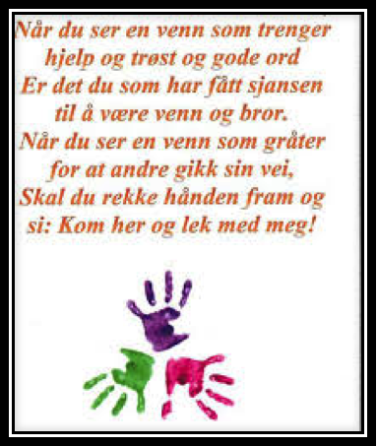
Så når høsten kommer, leke gjemsel inne, jeg kan stå. Se når regnet flommer,
danse rundt med gummistøvler på.
Snøen daler stille, vi kan finne ski og akebrett. La en snøball trille, lage

snømann, hopp og skistafett.
Shub – shube – dube – dube – dua .....
Våren smiler til oss, snøen smelter, blomster titter frem. Vi kan klinke kuler, sykle sammen hele veien hjem. Men det aller beste er når sommervarmen kommer her. Spise is og bade, ro en liten tur til måkeskjær.

